1//**Восстание 1863 г.** было направлено против самодержавия, национального угнетения и сословного неравенства, против остатков крепостнического права. И хотя восстание закончилось неудачей, тем не менее оно сыграло большую роль в истории белорусского народа: заставило царское правительство пойти на более выгодные условия проведения крестьянской реформы в Беларуси и Литве, оказало большое влияние на оживление революционного движения в России и Западной Европе, способствовало пробуждению самосознания .Восстание 1863–1864 гг. имело в историческом смысле положительные и отрицательные стороны.С одной благодаря восстанию:

– зародилось чувство патриотизма;

– у значительной части населения появилось желание независимости;

– шляхта заговорила по-белорусски, обратилась к белорусской культуре;

– появился пример для будущих поколений: за свою свободу стоит бороться.

Однако в то же время:

– погибли тысячи лучших людей нашей страны, многие были высланы или бежали за границу;

– жестоко подавленное восстание на несколько десятилетий притупило национальное движение;

– был практически уничтожен интеллектуальный потенциал нации.

2// **РСДРП** (Российская социал-демократическая рабочая партия)-она ставила своей целью свержение самодержавия, установление диктатуры пролетариата и строительство социализма. В национальном вопросе большевики во главе с В.Лениным придерживались лозунга «Право наций на самоопределение вплоть до отделения и образования самостоятельного государства», меньшевики выступали за право наций на культурно-национальную автономию.

Партия социалистов-революционеров **(эсеров)-** эта партия выступала за свержение самодержавия, ликвидацию помещичьего землевладения, за установление в России демократической республики, за построение социализма на основе социализации земли с уравнительным землепользованием. В национальном вопросе поддерживала право наций на самоопределение.

**БУНД**-Одна его часть выступала за союз с трудящимися Российской империи против самодержавия, другая – ограничивала свою деятельность только еврейским пролетариатом. На базе правого крыла БУНД в 1905 г. была оформлена «сионистско-социалистическая рабочая партия», которая ставила цель создать «особое еврейское социалистическое общество».

**БСГ-** провозгласила своей конечной целью уничтожение капитализма, переход земли и средств производства в общественную собственность, а ближайшей задачей – свержение самодержавия в России в союзе с пролетариатом всех народов Российской империи. Основными программными положениями БСГ были: пробуждение национального самосознания белорусов, борьба за демократию в России, признание права всех народов России (в т. ч. и белорусов) на государственную автономию, широкое использование белорусского языка и создание белорусской школы, свержение самодержавия и установление демократического строя в России, передача земли крестьянам, заводов и фабрик – рабочим.

**Кадеты**-Кадеты выступали за переход к конституционной монархии, отмену всех сословных привилегий, введение политических свобод и право наций на культурное самоопределение. Отделения этой партии действовали и в Беларуси. Однако, в Беларуси, где национальная буржуазия как политическая сила в связи с незавершенностью своего формирования была представлена довольно слабо, создание национальной белорусской кадетской партии произошло только в 1916 г.

**3//Причины революции 1905-1907:**

1)Нерешенность аграрного вопроса

2)Оставалась абсолютная вопроса

3)Отсутствие демократических прав в обществе

4)Не решен национальный вопрос

События 1905-1907гг **имели характер буржуазно-демократической революции** . Революция 1905-1907 гг полностью не решила задачи демократического характера (свержение самодержавия, ликвидация крупного помещичьего землевладения ,уничтожение нац. притеснения ,установление демократических прав и свобод.

*Основные движущие силы :*

**1)Консервативный лагерь (правительственный**)-выступали за сохр-е самодержавного строя. Поддерживали лозунг “Единой и неделимой Российской империи” и выступали за сохранение помещичьего землевладения.

**2)Буржуазно-либеральный лагерь (правый блок)-**выступали за установление конституционной монархии с парламентом путем политических и экономических реформ . Хотели ,чтобы было введено право наций на культурное самоопределение .Признание гражданского равноправия всех народов России. Сохранение помещичьего землевладения.

**3)Революционно-демократический лагерь(левый блок)-**выступал за свержение самодержавия, установление демократической республики путем созыва Учредительного собрания(парламента )Признание права наций на самоопределение .Ликвидацию помещичьего землевладения.

4//**Значение**: превращение самодержавия в конституционную монархию; демократические свободы; улучшение положения рабочего класса; революция пробудила к политической жизни миллионы людей и явилась для них школой политического воспитания; революция расколола общество и наметила водораздел между обществом и государством.**Международное значение**: Россия в 1905 г. завершила мирный период развития капитализма и оказала мощное влияние на рост рабочего движения в Германии, Австро-Венгрии, Франции, Англии, Италии. Восток - рост национально-освободительного движения. Русская революция стала детонатором антифеодальной и антиимпериалистической борьбы на Востоке. Международное рабочее движение: размежевание левых и правых сил во II Интернационале.

5//**Основные цели аграрной Реформы:**

1)Снятие социальной напряженности на селе

2)Формирование широкого слоя мелких собственников для обеспечения политической стабильности

3)Отвлечение крестьян от идеи принудительного отчуждения помещичьих земель

4)Сохранение всех форм частной собственности (включая помещичью)

5)Продолжение процесса модернизации

**Основные направления :**

1)Разрушение крестьянской общины

2)Создание хуторов и отрубов

3)Переселенческая политика

4)Развитие крестьянской производительной кооперации

5)Оказание государственной помощи крестьянским хозяйствам

6)Обеспечение юридического равноправия крестьянства

6//Война началась 1 августа 1914г .Царским правительством западные губернии были переведены на военное положение. Был установлен жесткий военно-полицейский режим. Запрещались деятельность всех политических партий , проведение манифестаций ,собраний ,шествий ,забастовок ,распространение газет и книг ,вводилась военная цензура .Первоначально война благодаря пропаганде правительства воспринималась населением как отечественная и справедливая .Все политические партии выступали на стороне правительства .Только большевики выступали против войны с ее антинародным характером .Они отказались поддерживать власть и признали полезным в интересах пролетариата пораж-е самодержавия в войне и преобразование империалистической войны в гражданскую. Неудачи царской армии в 1915-16 гг вызвали рост антиправительственных настроений среди населения Беларуси .Боевые действия на территории Беларуси начались летом 1915г. В августе-сентябре 1915г германские войска заняли Брест .В результате этого Ставка Верховного главнокомандующего российской армией была переведена из Барановичей в Могилев. В сентябре 1915 года , прорвав фронт в районе Свенцян ,германские войска захватили Вилейку и приблизились к Молодечно( “Свенцянский прорыв ” ) все это создало угрозу захвата Минска ,огромными усилиями удалось остановить наступление и ликвидировать прорыв. В октябре 1915г фронт установился по линии Двинск-Поставы -Сморгонь -Барановичи -Пинск. Единственным городом ,который российская армия защищала оч долго (810 дней )была Сморгонь. Под Сморгонью германские войска использовали отравляющий газ. Весной 1916г на территории Беларуси по согласованию с Англией и Францией российское командование провело наступательную операцию в районе озера Нарочь. Она закончилась безрезультатно с большими потерями в российской армии. Летом 1916г была проведена Барановичская военная операция. Ее целью было поддержание наступления российских войск на юго-Западном фронвте (“Брусиловский прорыв”).Германский оккупационный режим установился на 1\4 части Беларуси. Администрация установила свои законы ,режим грабежа и насилия. Действовала жестокая система штрафов ,насильственных работ ,проводилась реквизиция. Население в возрасте от 16 до 60 лет платило подушный налог .В Германию вывозили работоспособное население ,а также оборудование промышленных предприятий ,сельхоз продукты ,животных, грабили леса Беловежской пущи. На социально-экономическое положение оказали сильное влияние боевые действия на территории Беларуси и оккупация. Восточная часть Беларуси представляла собой прифронтовую зону. Здесь находилась большая группировка солдат и офицеров российской армии. В деревне остро ощущалась нехватка мужских рук(т.к в результате мобилизации было призвано более половины всех трудоспособных мужчин).

**7//Одной из причин падения самодержавия в феврале 1917 г**. были не способность и нежелание правительства идти по пути последовательного реформаторства. Кризис власти в России проявился еще в конце первой четверти XIX в. Даже реформы 60-х гг. можно сказать, были отражением этого кризиса, ибо правительство вынуждено было приступить к ним, чтобы привести систему государственного управления и экономику в соответствие с требованиями времени. Революционный процесс несомненно оказывал влияние на реформаторскую политику правительства. Однако реформы 60-х гг. не были доведены до конца, что не только укрепило положение правительства, но и вызвало недовольство как сторонников либеральны преобразований, так и противников реформ. К началу 1917 г. из всех стран Антанты положение России оказалось наиболее тяжелым. Катастрофически ухудшались условия жизни трудящихся. Крупные потери на фронтах, затягивание войны вызывали недовольство в стране. Кризис власти стал приобретать необратимый характер. Самодержавие теряло способность управлять страной и вести войну. Одним из решающих факторов приведших к падению самодержавия был переход армии на сторону народа, чего не было во время революции 1905 года.  В результате в России был создан Временный комитет Государственной Думы, который вскоре сформировал Временное правительство и распустил Государственную Думу. Временное правительство объявило о передаче власти в губерниях своим комиссарам, которым переходили функции бывших губернаторов.Однако если в России в этот период сложилось ***двоевластие***, то характерной особенностью для Беларуси стало ***троевластие***:

1. Минский комитет общественной безопасности и порядка (орган Временного правительства)

2. Совет рабочих депутатов (орган большевиков)

3. Военное командование Западного фронта

В связи с продолжением Первой мировой войны именно военное командование Западного фронта имело больше всего полномочий как орган государственной власти, однако после её окончания большие полномочия приобрели и большевики.

В марте 1917 г. состоялся 1 съезд белорусских деятелей, который избрал в качестве национального исполнительного органа власти Белорусский национальный комитет (БНК) в составе 10 человек. Решениями, принятыми на съезде, стали: государственная автономия Беларуси в составе Российской империи; открытие белорусского университета; переход обучения на белорусский язык и др.

8//Первый законодательный орган советской власти-**Облискомпзап** (руководитель Мясников) Считал, что белорусской нации нет, это ветвь русского народа, выступал за вхождение Беларуси в состав РСФСР. .**СНК** являлся исполнительным органом советской власти в Беларуси(руководитель Ландер) .Отрицательно относился к идее создания белорусской государственности.  **Одновременно с центральными органами власти создавались губернские, уездные и волостные советы и их исполнительные комитеты**.Большевистские организации на территории Беларуси возглавлял Северо-Западный областной комитет РСДРП (б), председателем которого был **А**. **Мясников**.

 9// В занятом немецкими войсками Вильно осталась небольшая группа белорусских национальных деятелей во главе с братьями **Антоном и Иваном Луцкевичами**(Два знаменитых белорусских политика, историка, общественных деятеля были издателями газеты «Наша Нива», которая сыграла огромную роль в развитии белорусского национального движения и белорусского литературного языка. А Антон Луцкевич впоследствии стоял у истоков Товарищества белорусской школы. С помощью развития науки и образования в Западной Беларуси он отстаивал права белорусского народа на самоопределение.), **Элоизой Пашкевич (Теткой), Вацлавом Ластовским**(Белорусский писатель, академик, историк, филолог, общественный и политический деятель, который стал одним из основателей Товарищества белорусской школы (ТБШ). Учёный исследовал древнебелорусскую историю, литературу и происхождение названия «Белоруссия». Он стал первым белорусским историком, писавшим о Беларуси на белорусском языке. Он выступал против и польской оккупации, и советской власти. ). Они вошли с белорусской стороны в так называемый Виленско -Ковенский комитет, созданный из представителей разных национальностей: поляков, литовцев, белорусов и евреев. В скором времени комитет был реорганизован, и на его базе создавались национальные народные комитеты.

**10//Всебелорусский съезд** состоялся 5-18 декабря 1917г в Минске .Участники съезда признали всероссийскую советскую власть .Однако съезд игнорировал существ-е Облискомпзапа .Было решено создать их числа делегатов временный орган краевой власти -Всебелорусский Совет крестьянских, солдатских и рабочих депутатов .После того как делегаты приступили к рассмотрению 1-го пункта резолюции съезда СНК разогнали съезд с помощью военной силы.

11// Часть депутатов распущенного по приказу СНК Западн.обл. съезда ,которые имели антибольшевистскую ориентацию ,провела подпольная заседание .На нем был создан Исполнительный комитет Рады Всебелорусского съезда. В условиях наступления германских войск руководители Облискомзапа оставили Минск. Исполком Рада Всебелорусского съезда взяла власть в свои руки и 21 февраля 1918 г выступила с 1-й уставной грамотой, где объявила себя временной властью на территории Беларуси.**9 марта 1918г**-провозглашалось созд-е БНР. **25 марта 1918** г-независимость БНР (герб “Погоня” и бело-красно-белый флаг. Исполком был переименован в Раду БНР, Президиум которой возглавил представитель БСГ **Иван Середа**. исполнительным органом, правительством стал Народный секретариат во главе с **Я. Воронко**

**12//На 6-й Северо-Западной областной конференции** было принято решение о переименовании ее в 1 съезд КП(б)Б. Было сформировано Временное рабоче-крестьянское советское правительство Беларуси во главе с Жилуновичем. А вечером **1 января 1919 г-** манифест об образовании ССРБ.В состав ССРБ вошли территории Минской ,Гродненской ,Витебской ,Могилевской (куда входил тогда Гомель) ,а также части Смоленской , Виленской ,Ковенской и Черниговской губернии. После освобождения Беларуси от польских интервентов в ходе польско-советской войны **31 июля 1920г** произошло вторичное провозглашение ССРБ.

13//Причиной образования Литбела являлась угроза интервенции со стороны Польши. 16 января 1919 г. ЦК РКП (б) принял решение включить Витебскую, Могилевскую и Смоленскую губернии в состав РСФСР, а на основе Минской, Гродненской, Виленской и Ковенской губерний провозгласить Литовско-Белорусскую Советскую Социалистическую Республику (Литбел) .Созданное в феврале 1919 г это буферное гос-во фактически просуществовало до июля 1919г

**14//Предпосылки к образованию СССР носили следующий характер:** В РСФСР власть принадлежала большевикам. В своём стремлении распространить её на союзные республики они добились большого успеха. На территории всех народностей был распространён русский язык. Всю огромную территорию связывала единая железнодорожная сеть. ***Причины образования СССР заключались в следующем***: Внешнеполитические. Партия большевиков стремилась распространить свою власть как можно на большую территорию, какую могла охватить. Экономические. Подорванная Гражданской войной экономика вела Россию к голоду. Ей нужна была поддержка союзных республик. Территориальные. Во время поставок продовольствия необходимо было свободно перемещаться. Единое государство для этого создавало оптимальные условия. Культурные. Несмотря на разные корни, народности длительное время жили вместе, и это привело к формированию некоторых общих традиций. Политические. Правительственный аппарат союзных республик, состоявший из большевиков, жёстко подчинялся центральной власти.**Этапы образования СССР** :С целью усиления централизации управления и концентрации ресурсов на фронтах гряажданской войны, РСФСР, Белоруссия и Украина в июне 1919 года объединились в союз. Это дало возможность объединить вооружённые силы, с введением централизованного командования (Реввоенсовет РСФСР и Главнокомандующий РККА). От каждой республики были делегированы представители в состав государственных органов власти. Соглашение также предусматривало переподчинение некоторых республиканских отраслей промышленности, транспорта и финансов соответствующим наркоматам РСФСР. Это государственное новообразование вошло в историю под названием «договорная федерация». Её особенностью было то, что российские органы управления получили возможность функционировать как единственные представители верховной власти государства. При этом коммунистические партии республик вошли в состав РКП(б) всего лишь как областные партийные организации. *Возникновение и нарастание конфронтации* Всё это в скором времени привело к возникновению разногласий между республиками и центром управления в Москве. Ведь делегировав свои основные полномочия, республики лишились возможности самостоятельно принимать решения. При этом официально декларировалась независимость республик в сфере управления.  
Неопределённость в определении границ полномочий центра и республик послужила возникновению конфликтов и неразберихи. Иногда государственные органы власти выглядели нелепо, пытаясь привести к единому знаменателю народности, о традициях и культуре которых ничего не знали. Решения центральных органов в сфере экономики не находили должного понимания у республиканских властей и нередко приводили к саботажу. В августе 1922 года, с целью кардинально переломить сложившуюся ситуацию, Политбюро и Оргбюро ЦК РКП(б) рассмотрели вопрос «О взаимоотношениях РСФСР и независимых республик», создав комиссию, в состав которой вошли республиканские представители. Председателем комиссии был назначен В. В.Куйбышев. Комиссия поручила И. В. Сталину разработать проект «автономизации» республик. В представленном решении предлагалось включить в состав РСФСР, с правами республиканской автономности Украину, Белоруссию, Азербайджан, Грузию и Армению. Проект был отправлен республиканским ЦК партии на рассмотрение. Однако это было сделано лишь для того, чтобы получить формальное утверждение решения. Учитывая значительные ущемления прав республик, предусмотренные этим решением, И. В. Сталин настаивал на не применении обычной практики опубликования решения ЦК РКП(б) если оно будет принято. Но требовал обязать республиканские ЦК партий неукоснительно воплотить его в жизнь. Игнорирование независимости и самоуправления субъектов страны, с одновременным ужесточением роли центральных органов власти были восприняты Лениным как нарушение принципа пролетарского интернационализма. В сентябре 1922 года он предложил идею создания государства на принципах федерации. Первоначально предлагалось такое название - Союз Советских Республик Европы и Азии, позже было изменено на СССР. Вхождение в союз должно было стать осознанным выбором каждой суверенной республики, основанным на принципе равноправности и независимости, при общих органах власти федерации. В. И. Ленин считал, что многонациональное государство необходимо строить, опираясь на принципы добрососедства, паритетности, открытости, уважительности и взаимопомощи. *«Грузинский конфликт». Усиление сепаратизма*.  
Тогда же в некоторых республиках возникает крен в сторону обособленности автономий, усиливаются сепаратистские настроения. Например, ЦК компартии Грузии наотрез отказался оставаться в составе Закавказской Федерации, требуя принятия республики в союз как самостоятельного субъекта. Яростные полемики по этому вопросу между представителями ЦК партии Грузии и председателем Закавказского крайкома Г. К. Орджоникидзе закончились взаимными оскорблениями и даже рукоприкладством со стороны Орджоникидзе. Результатом политики жёсткой централизации со стороны центральных органов власти стала добровольная отставка ЦК компартии Грузии в полном составе. Для расследования этого конфликта в Москве была создана комиссия, председателем которой был назначен Ф. Э. Дзержинский. Комиссия стала на сторону Г. К. Орджоникидзе и подвергла жестокой критике ЦК Грузии. Этот факт возмутил В. И. Ленина. Он неоднократно пытался осудить виновников столкновения, чтобы исключить возможность ущемления независимости республик. Однако прогрессирующая болезнь и междоусобица в ЦК партии страны не позволили ему довести дело до конца. Официально **дата образования СССР** – это 30 декабря 1922 года. В этот день на первом съезде Советов были подписаны Декларация о создании СССР и Союзный Договор. В состав Союза вошли РСФСР, Украинская и Белорусская социалистические республики, а также Закавказская Федерация. В Декларации были сформулированы причины и определены принципы объединения республик. Договором разграничивались функции республиканских и центральных органов власти. Государственным органам Союза вверялись внешняя политика и торговля, пути сообщения, связь, а также вопросы организации и контроля финансов и обороны. Всё остальное принадлежало к сфере управления республик. Высшим органом государства был провозглашен Всесоюзный съезд Советов. В период между съездами главенствующая роль отводилась ЦИК СССР, организованному по принципу двухпалатности - Союзный Совет и Совет Национальностей. М. И. Калинина избрали председателем ЦИК, сопредседателями - Г. И. Петровский, Н. Н. Нариманов, А. Г. Червяков. Правительство Союза (Совнарком СССР) возглавил В. И. Ленин.

**15//Вхождение БССР в состав СССР имело большое значение** в судьбе белорусского народа. Оно позволило решить вопрос о сохранении территории. Ленинский план предусматривал создание союза независимых самостоятельных советских республик (с правом выхода), и этот план получил поддержку в республиках. Но еще до создания союза республик началось их сближение. Процесс создания союзного государства должен был продемонстрировать полный разрыв с прошлым. Не единое государство, а союз национальных республик, что закреплялся в новом названии - Союз Советских Социалистических Республик СССР. **I всесоюзный съезд Советов, который открылся 30 декабря 1922** г. принял Декларацию и Договор об образовании Союза Советских Социалистических Республик в составе РСФСР, УССР, БССР и ЗСФСР. В компетенцию высших органов власти СССР отошли политика, границы, вооруженные силы, транспорт, связь, планирование народного хозяйства, финансы, объявление войны и заключение мира. Основные положения Договора утвердила Конституция СССР, которая была принята на II съезде Советов СССР в 1924 г.

**16//Индустриализация** — создание крупного машинного производства, прежде всего тяжелой промышленности (энергетики, металлургии, машиностроения, нефтехимии и других базовых отраслей); превращение страны из аграрной в индустриальную, обеспечение ее экономической независимости и укрепление обороноспособности; техническое переоснащение народного хозяйства. **Цели индустриализации в СССР**:  
1)ликвидация технико-экономической отсталости;  
2) достижение экономической независимости;  
3) подведение технической базы под отсталое сельское хозяйство;  
4) развитие новых отраслей промышленности;  
5) создание мощного военно-промышленного комплекса.

17//Происходило дальнейшее формирование индустриального общества Происходила специализация производства, его автоматизация, научно-техническая революция, урбанизация. Социально-экономическое положение начало постепенно замедляться, особенно это заметно было в условиях мировой научно-технической революции, обострилась проблема материального обеспечения населения. Экстенсивный путь себя исчерпал.  
**Характерными чертами индустриального развития БССР в 1960 - 1970-е гг. были:**  
- углубление разделения труда;  
- специализация производства и его автоматизация;  
- ориентация производства на рынок;  
- научно-техническая революция;  
- урбанизация.

18//**Задачи коллективизации :**

1)ликвидация единоличных крестьянских хозяйств

2)создание колхозов

3)окончательная ликвидация буржуазных слоев (кулаков ) в деревне

Нужен был хозяйственный механизм, не подверженный колебаниям рынка. Таким виделся И. Сталину колхоз, а значит, необходима коллективизация сельского хозяйства. А поскольку было очевидно, что это встретит сопротивление зажиточных слоев деревни, то решено было применить чрезвычайные меры в отношении их раскулачивания. Это и определило причины сплошной коллективизации и насильственные методы ее проведения.Характер, методы этой политики определил И. Сталин во время поездки в Сибирь в январе-феврале 1928 г. Срыв плана здесь по хлебозаготовкам был расценен как сознательный саботаж со стороны кулаков. «Излишки» конфисковывались в пользу государства. При этом 25% конфискованного хлеба распределялось среди бедноты по госценам или в порядке долгосрочного кредита. Эта мера стимулировала активность «низов» деревни в поисках «излишков» у более зажиточных односельчан. Вождь потребовал применять к кулакам, не сдающим хлеб по государственной цене, статью 107 Уголовного Кодекса РСФСР. Она предусматривала наказание за спекуляцию (перепродажу с целью наживы). Крестьяне же не только не перепродавали, но и не продавали хлеб, и в данном случае применение подобной статьи — это противоправный шаг. Судей и прокуроров, не готовых к таким действиям, генсек назвал «господами», которых надо «вычистить и заменить, ибо их связь с кулаками очевидна». Применение чрезвычайных мер сопровождалось закрытием базаров, запрещением торговли хлебом. Заградительные отряды на дорогах препятствовали перевозке зерна. Предавались забвению слова самого же И. Сталина, произнесенные с трибуны XV съезда партии, что «кулака надо взять мерами экономического порядка». Поучая партийно-хозяйственный актив Сибири, он не исключал повторения «саботажа хлебозаготовок со стороны кулаков. А потому, чтобы избежать его, ставит задачу — «развернуть вовсю, не жалея сил и средств, строительство колхозов и совхозов».

19//**Методы** :В ходе массовой коллективизации была проведена ликвидация кулацких хозяйств – раскулачивание. Прекращалось кредитование и усиливалось налоговое обложение частных хозяйств, отменялись законы об аренде земли и найме рабочей силы. Было запрещено принимать кулаков в колхозы.Весной 1930 г. начались антиколхозные выступления (более 2 тыс.). В марте 1930 г. Сталин опубликовал статью «Головокружение от успехов», в которой возложил ответственность за насильственную коллективизацию на местные власти. Большинство крестьян вышло из колхозов. Однако уже осенью 1930 г. власти возобновили насильственную коллективизацию.Коллективизация была завершена к середине 30-х годов: 1935 г. в колхозах – 62% хозяйств, 1937 г. – 93%.

**Последствия коллективизации были крайне тяжелыми:**

- сокращение валового производства зерна, поголовья скота;

- рост экспорта хлеба;

- массовый голод 1932 – 1933 гг., от которого умерло свыше 5 млн. человек;

- ослабление экономических стимулов развития сельскохозяйственного производства;

- отчуждение крестьян от собственности и результатов своего труда

20//**«белорусизация».** Её **целью** являлось приспособление государственного аппарата к языку большинства населения БССР, однако белорусизация фактически затронула все сферы национально-культурного строительства советской части Беларуси. Осуществление данной политики внесло бы существенные изменения в национально-государственное строительство БССР, формировало национальное самосознание.

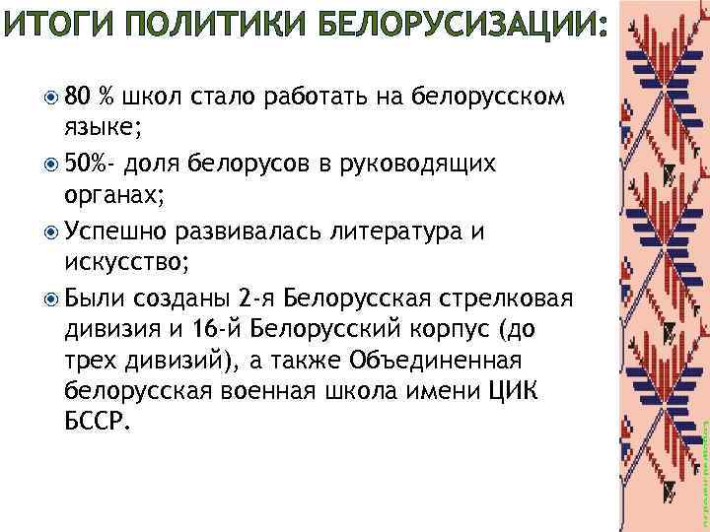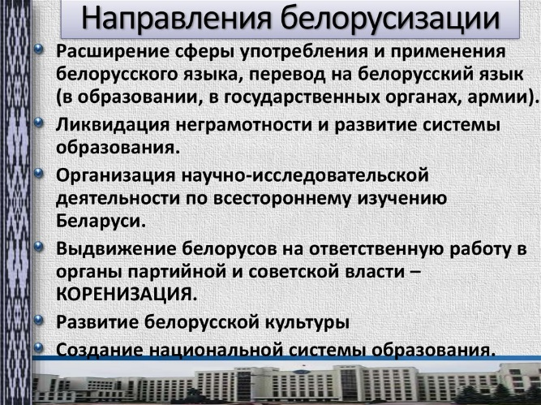

21//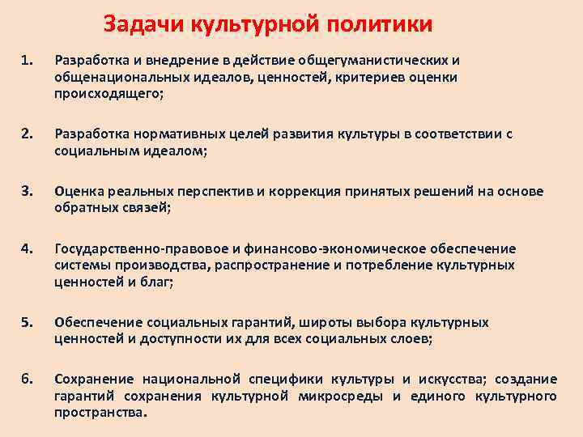

*22//Культурно-просветительная работа.* Система мероприятий, содействующих коммунистическому воспитанию и политическому просвещению трудящихся, подъёму их общего культурного уровня, развитию творческих способностей, организации досуга, составная часть идеологической деятельности Коммунистической партии и Советского государства, профсоюзов, комсомола. Направленная деятельность клубных учреждений, массовых библиотек*,* парков и садов культуры и отдыха; музеев, кинотеатров, театров и др. учреждений культуры, а также радио и телевидения, организованная вне учебных заведений деятельность, способствующая культурному росту человека.

23// **«Пролетарии всех стран, соединяйтесь!»**

**"Гласность", "Ускорение", "Перестройка"**

**«Пятилетку в четыре года! »**

**«Учиться работать и жить по-коммунистически»**

**«Долой войну!», «Долой десять министров-капиталистов!»**

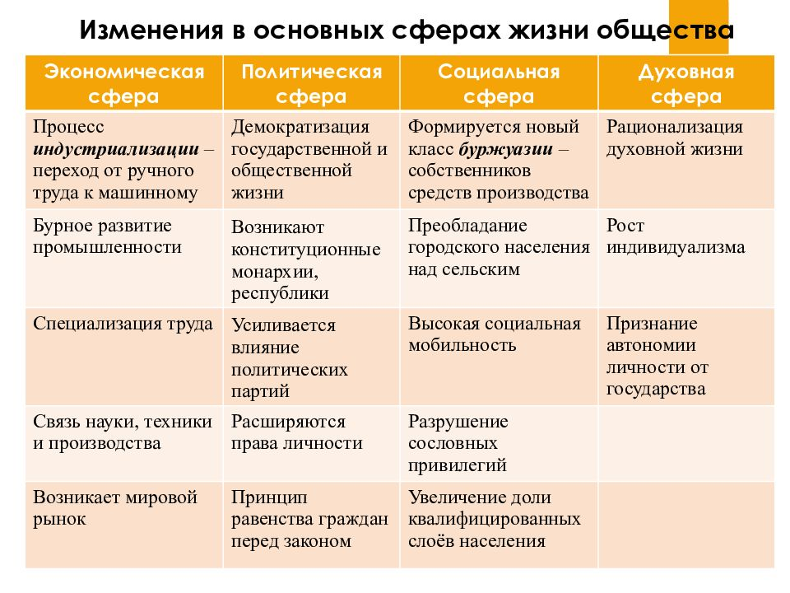**«Мир народам!», «Земля крестьянам!», «Вся власть Советам! »**

25//**Тоталитаризм в политологии** — форма отношения общества и власти, при которой политическая власть берёт под полный (тотальный) контроль общество, полностью контролируя все аспекты жизни человека. Проявления оппозиции в любой форме жестоко и беспощадно подавляются или пресекаются государством.Пример тоталитаризма на СССР

**Основы тоталитарного режима в РСФСР и СССР были заложены еще в 1918 — 1922 гг. когда:**

- была провозглашена диктатура пролетариата;

- в ходе гражданской войны была ликвидирована всякая политическая оппозиция [большевизму](https://studopedia.ru/17_77614_bolshevizm.html);

- произошло политическое, экономическое и военное подчинение общества государству («военный коммунизм»)

26//репрессии начались уже через два месяца после октябрьского переворота. Надо было уничтожить «старые» классы: буржуазию, офицерство, чиновников, основную часть дореволюционной интеллигенции, священнослужители вообще не подлежали перевоспитанию. Большевики как бы говорили: новое общество можно построить только через насилие. Но в конце 1917 года репрессии еще применялись точечно, касались они в основном тех, кто был против Советов. Как только большевики пришли к власти, они ввели специальную анкету с вопросами о партийности, религиозности, имуществе. Потом эти анкеты помогали в сортировке: кого к стенке, кого в лагерь.

27//польско-советской войны 1919–1920 гг. и изменческой политики большевицкой власти Беларусь была разделена на части. Согласно Рижскому мирному договору 1921 г. территория Западной Беларуси отошла к Польше. Отсутствие единства существенно помешало экономическому и культурному развитию Беларуси и белорусского народа.Площадь Западной Беларуси, которая отошла к Польше, складывала около 113 тыс. км 2 (половина современной территории Беларуси). Был введен польский административно-территориальный раздел. На белорусской территории были созданы Виленское, Новогрудское, Полесское и Белостоцкое воеводства (“Малла-польша”, “Бело-польша” или “восточные крессы”). Эта 24 % территории и 11 % населения польского государства – Второй Речи посполитой.Количество населения Западной Беларуси в 1931 г. – 4,6 млн человек (белорусов около 70 %, поляков – 10 %, евреев – 11 %, украинцев – 4 %, литовцев – 2,5 %, русских – 2 %), в сентябре 1939 г. – около 5 млн. человек.Однако польские власти во время “переписи” населения получили свои итоги – так, участь поляков согласна переписи 1931 года складывала 49 %, белорусов – 28 %. Более чем 700 тыс. полешуков было записано “здешними” – диалектной группой польской национальности.Общественно-политическое положение Западной Беларуси определялось тем, что Западная Беларусь – эта часть польского государства. Потому проводились: политика “колонизации”, политика санации, политические репрессии.Белорусское население изведало национальное угнетение. К началу 1930-х гг. количество политзаключенных на белорусских землях превысило 10 тыс. человек. На территории Западной Беларуси действовала 19 тюрем и концентрационный лагерь.Режим санации Ю. Пилсудского, который установился после государственного переворота в мае 1926 года, усилил социальный, национальный и религиозноеугнетение. Национально-религиозная политика польского правительства имела цель непризнание и дальнейшее уничтожение, “ополячивание” белорусской нации. Закрывались учебные заведения с белорусским языком обучения, местныеучители заменялись польскими, сокращалось количество белорусских библиотек, клубов, домов читален, издательств, а значиться и изданий (с 23 белорусских газет и журналов в 1927 г. через пять лет осталось только 8).Белорусский язык запрещалось употреблять в государственных заведениях. Незнание польского языка признавалось неграмотностью и вело к избавлениюизбирательных прав. Закрывались или преобразовывались в католические православныехрамы. Эту политику проводили и органы местного самоуправления, которыебыли подчиненный представителям президента на местах.В то же время на территории Западной Беларуси, в различия от БССР,была возможно деятельность разных политических партий. Три группировки политических партий сражались за белорусского избирателя и за влияние срединаселения Западной Беларуси. Польские буржуазные партии – национальные демократы (эндэкі) и христианские демократы (ходоки) получалиподдержку от польских властей на местах и католической церкви. Мелкобуржуазный демократичный лагерь включал в себя польские реформистские партий,которые имели на Беларуси местные ответвления, а также еврейских национальных мелкобуржуазных партий и белорусских национально-демократичных организаций, которые стояли на позициях парламентской борьбы. Революционно-демократичный лагерь складывали радикальные народные организации. Социальной базой их были около 700 тыс. вернувшись из России беженцев, которые в свое время в России принимали участие в революционных событиях. Наибольшее влияние среди белорусов мели: партия белорусских эсеров, Беларусская революционная организация, БСДП – социал-демократичная партия,Беларуские христианские демократы, Коммунистическая партия ЗападнойБеларуси, Беларуская крестьянско-рабоча общество.

28//В 1939 году аппетиты фашистской Германии к захвату все новых территорий и угроза для Советского Союза оказаться втянутым в войну на два фронта, вынудили последнего на заключение в августе 1939 года Пакта о ненападении с Германией. Одновременно был подписан секретный протокол о разделении сфер влияния между Германией и СССР (в частности по территории Западной Беларуси) и, после вторжения Германии на польские земли и начала 2-ой мировой войны, 17 сентября 1939 г. советские войска вступили на землю Западной Беларуси. К 25 сентября вся эта территория была полностью освобождена.О том, что население Западной Беларуси стремилось к объединению с Белорусской Советской Социалистической Республикой, свидетельствует то, как были встречены советские войска. Население освобожденной территории встречало воинов-освободителей хлебом и солью. После объединения и вхождения западных земель в состав БССР, правительство начало проводить на западных землях целый ряд мероприятий, направленных на приведение экономики и культуры двух составных частей к единому знаменателю. Однако война прервала это широкое экономическое и культурное строительство. Вся территория Беларуси на сей раз оказалась под оккупацией. В борьбе с оккупантами, несомненно, был использован и тот опыт борьбы за независимость, который был выработан населением Западной Беларуси во время ее оккупации Польшей. Первоначальной задачей после воссоединения Западной Белоруссии с БССР было формирование органов власти. Уже 19 сентября 1939 года, т.е. еще до полного освобождения территории Западной Белоруссии появляется приказ командующего войсками Белорусского фронта командарма 2-го ранга М.Ковалева, в котором предусматриваются меры по нормализации жизни мирного населения. Временные управления при активной помощи населения брали на учет фабрики и заводы, организовывали производство, выполняли функции по налаживанию работы промышленных предприятий, медицинских учреждений, созданию школ, других учебных заведений и т.п. Созданные временными управлениями комитеты рабочего контроля за деятельностью предпринимателей обеспечивали снабжение городов продуктами питания, регулировали цены на товары и продукты, вели борьбу со спекуляцией. Подобно городским создавались крестьянские комитеты в деревнях, которые, не дожидаясь законодательных актов, делили помещичьи и церковные земли среди безземельных и малоземельных крестьян, брали на учет и охраняли имущество, скот, зерно. Временные управления и крестьянские комитеты представляли собой органы новой власти. В состав крестьянских комитетов избирались представители бедняков, середняков, батраков. Для поддержания общественного порядка создавалась рабочая гвардия, в деревнях - добровольная крестьянская милиция. Первым после событий сентября 1939 года представительным органом власти становится Народное Собрание Западной Белоруссии, выборы в которое прошли 22 октября. Политические партии, кроме коммунистов, в выборах не участвовали и не осмеливались заявить о себе.28 октября избранное Народное Собрание начинает свою работу. Первыми принятыми документами были Декларация о государственной власти, Декларация о вхождении Западной Белоруссии в состав БССР, Декларация о конфискации помещичьих земель, Декларация о национализации банков и крупной промышленности. Декларация Белорусского Народного Собрания о государственной власти «выражая непреклонную волю и желание народов Западной Белоруссии, объявляет на всей территории Западной Белоруссии установление Советской власти».На современном этапе, в рамках единого суверенного государства белорусский народ развивается как единая нация, стремится к возрождению и процветанию своей национальной культуры, и, сентябрь 1939 года сыграл в этом немаловажную роль.

29//В августе 1941 года на оккупированной территории СССР установился оккупационный режим, получивший название «Новый порядок». Оккупационный режим – система политических идеология и военных мероприятий, направленный на ликвидацию общественного и государственного строя, разграбление национальных богатств, ресурсов и уничтожение людей. В основе лежала теория расового превосходства необходимого расширения жизненного пространства. Оккупационный режим на территории Беларуси установлен в начале сентября 1941 года. Продолжался оккупационный режим до освобождения Республики осенью 1943 года. В 1944 году в ходе операции «Багратион» была освобождена вся Беларусь. Целью «Нового порядка» была ликвидация социалистического строя, грабёж национального богатства и природных ресурсов. Для управления оккупационным режимом на территории было создано временное управление (министерство) по делам оккупационной Восточной территории под руководством А. Розенберга. Предполагалось создание на территории СССР 4 рейс-комиссариатов. Не удалось создать только 2 «ОСТ ланд» и «Украина». Для оперативного управления территория Беларуси была разделена на несколько частей: Гродно, Волковыск, Белосток – Восточная Пруссия. Центральная часть – Минск, Барановичи, была включена в рейс-комиссариат «ОСТ ланд». До сентября 1943 года его возглавлял В. Кубе. После сентября 1943 года возглавил К. фон Гётеборг. В северо-западную часть вошла Литва. Восточные районы тыловой зоне группы армии «Центр». Южные районы Беларуси вошли в генеральный округ Украина. Во главе генеральных округов и гетитов стояли исключительно немецкие чиновники. Основными документами, на которых базировался «Новый порядок», были: - План «ОСТ» - колонизация местного населения; - инструкция об отдельной обмене в директиве №21 (13 марта 1941 года); 12 заповедей немецкого поведения на востоке (1 июня 1941 года); - приказ генерала Маршеше о переводе войска на восток (10 декабря 1941 года). Основные черты «Нового периода»

1. Перекраивалась ранее сложившаяся граница

2. Проводилась политика социального умиротворения агрессора

3. Вводилась военная и гражданская администрация

4. Депортация населения на принудительные работы в Германию (остербайтеры)

5. Уничтожение всех враждебных рейху элементов

6. Систематическое разграбление культурного населения

7. В основе «Нового периода» лежал геноцид

Место бывшего населения восточных земель должны были заполниться немецкими колониалистами, а в качестве рабочей силы планировали оставить местных жителей. Политику геноцида осуществляли карательные силы – Охранные дивизии вермахта. Они охраняли и вели войну с партизанами и другими войсками СС. Для реализации своих планов гитлеровцы создали систему концлагерей и гетто. На территории Беларуси было 260 лагерей, самым крупным был «Малый тростенец» под Минском. Отдельную страницу геноцида составлял холокост – массовое уничтожение евреев. На территории Беларуси было 120 гетто. Вводилась система заложничества. За одного убитого немца убивалось от 50 до 100 мирных жителей. На Белорусских землях немцы сожгли, разрушили и разграбили 209 из 270 городов и 9200 деревень. За годы оккупации было проведено 140 карательных операций. В результате было уничтожено 5454 деревень, 630 были полностью сожжены, 186 небыли восстановлены. Прямой материальный ущерб составил 75 млн. рублей. Экономика была отброшена до уровня 1913 года. 1941-1944 года – было уничтожено 10 музеев и 8 было разграблено. Была уничтожена Белорусская Академия Наук. 8825 школ и научных заведений так же было уничтожено. На рабство в Германию было вывезено 380 тысяч мирных жителей. 1100 дней продолжалась **оккупация** Минска **во** **время** Второй мировой **войны**

**30//**Наиболее широкий размах антифашистское сопротивление приобрело на оккупированной территории Советского Союза. Важнейшими и наиболее действенными его формами были партизанское движение и подпольная борьба. Среди организаторов первых партизанских отрядов на территории Беларуси — ***В. З. Корж*** (возглавил отряд, действовавший в Пинском районе), ***Т. П. Бумажков*** и ***Ф. И. Павловский*** — первые партизаны — Герои Советского Союза (отряд «Красный Октябрь»), ***Д. И. Хомицевич*** (в Любанском районе), ***Т. Е. Ермакович*** (в Чашникском районе), ***М. Ф. Шмырёв*** (в Суражском районе).